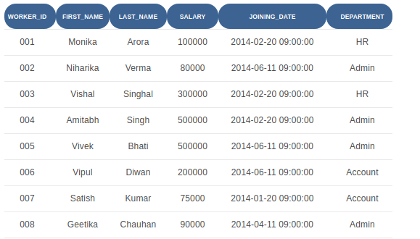

#### 1)Escreva uma query SQL para imprimir os detalhes dos Workers cujo salário está entre 100000 e 500000.

**2)Escreva uma query SQL para imprimir os detalhes dos Workers que incressaram em Fevereiro de 2014.**

**3)Escreva uma query SQL para imprimir os detalhes dos Workers que têm os mesmos salários.**

**4)Escreva uma query SQL para imprimir os detalhes dos Workers que têm o maior salário de cada departamento.**

# **Resolução**

--Criar a tabela.

CREATE TABLE WORKERS

(WORKER_ID INT PRIMARY KEY NOT NULL,

FIRST_NAME VARCHAR(15),

LAST_NAME VARCHAR(15),

SALARY INT,

JOINING_DATE DATE,

DEPARTAMENT VARCHAR(15)

)

GO

--Inserir as informações dos funcionários

INSERT INTO WORKERS (WORKER_ID, FIRST_NAME, LAST_NAME, SALARY, JOINING_DATE, DEPARTMENT) VALUES

(001, 'Monika', 'Arora', 100000, '2014-02-20 09:00:00', 'HR'),

(002, 'Niharika', 'Verma', 80000, '2014-06-11 09:00:00', 'Admin'),

(003, 'Vishal', 'Singhal', 300000, '2014-02-20 09:00:00', 'HR'),

(004, 'Amitabh', 'Singh', 500000, '2014-02-20 09:00:00', 'Admin'),

(005, 'Vivek', 'Bhati', 500000, '2014-06-11 09:00:00', 'Admin'),

(006, 'Vipul', 'Diwan', 200000, '2014-06-11 09:00:00', 'Account'),

(007, 'Satish', 'Kumar', 75000, '2014-10-20 09:00:00', 'Account'),

(008, 'Geetika', 'Chauhan', 90000, '2014-04-11 09:00:00', 'Admin');

GO

--1) Para consultar quais funcionários possuem salários entre 100000 e 500000, realizamos um SELECT para todas, * , as colunas da tabela, WORKERS, solicitando o retorno das linhas que estiverem dentro da condição, WHERE, do salário entre, SALARY BETWEEN, os valores de 100000 a 500000.

SELECT * FROM WORKERS

WHERE SALARY BETWEEN 100000 AND 500000

GO

--2) Baseada em sua data de contratação, JOINING_DATE, compreendida entre duas datas, incluindo as mesmas, por isso utilizamos os sinais de >= e <= . Também poderíamos buscar uma solução de consulta utilizando o BETWEEN, como a consulta anterior.

SELECT * FROM WORKERS

WHERE JOINING_DATE >= '2014-02-01'

AND JOINING_DATE <= '2014-02-28'

GO

--3) Aqui, criamos uma tabela temporária, utilizando o JOIN para obter as informações dos funcionários que possuam salários iguais.

SELECT W1.* FROM WORKERS W1

JOIN WORKERS W2 ON W1.WORKER_ID <> W2.WORKER_ID

AND W1.SALARY = W2.SALARY

GO

--4) Criamos um SELECT dos funcionários com os maiores salários, MAX(W.SALARY), por departamento, criando tabelas temporárias, W1/W2/W, é possível utilizar o JOIN para agrupar as informações finais. Em um dos departamentos, possuímos 2 linhas sendo apresentada, pois, ambos recebem o mesmo salário, conforme observado na QUERY anterior.

SELECT * FROM WORKERS W1

JOIN (SELECT MAX(W.SALARY) AS SALARY, W.DEPARTMENT

FROM WORKERS W

GROUP BY W.DEPARTMENT) W2

ON W1.SALARY = W2.SALARY

AND W1.DEPARTMENT = W2.DEPARTMENT

GO